Дорогой друг!
Прекрасные узорчатые поделки, абажуры, панно, шкатулки можно сделать, используя технику филиграни. Этот вид рукоделия потребует от мастера внимательности, усидчивости, некоторых навыков и, конечно, безграничной фантазии. На первый взгляд, техника не покажется слишком трудной, однако мастер-класс, схемы для начинающих и полное им следование - будут совершенно не лишними!
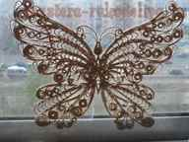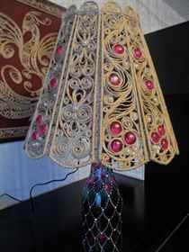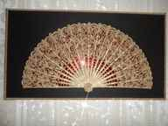

Джутовая филигрань: особенности данной техники
В древности ювелирная филигрань означала процесс свивания нитей драгоценных металлов и формирования таким образом прекрасных изделий тонкой работы. Но процесс этот довольно трудоемкий и сейчас под силу только мастерам ювелирного дела. Джутовая филигрань - современный вид искусства, но техника заключается также в свивании гибких нитей в завитки, формировании из них разнообразных рисунков.

Материалы
Джутовая филигрань не требует каких-либо специальных дорогостоящих приспособлений и материалов, все они очень доступны любому человеку. Применяется она в основном для создания различных декоративных предметов интерьера, воплощая самые разные дизайнерские идеи.
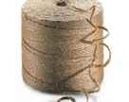Главным материалом является джутовый шнур. Если задумка предполагает работу в цвете, то его можно покрасить в самые разные цвета акриловыми красками. Кроме того, потребуются также пинцет, прозрачный клей "Титан" или ему подобный, ножницы. Если вы новичок, то вам необходимы будут трафареты узоров. Не исключено применение и дополнительных материалов, в зависимости от работы.

Как выполняется работа?
Прежде всего, начинают работать с выбора узора. Пусть это будут самые незамысловатые рисунки, однако четко прорисованные. Для этого можно самостоятельно сделать эскиз или же использовать уже готовый. Далее этот рисунок помещают в прозрачный полиэтиленовый файл. Далее, по всему контуру эскиза аккуратно наносится клей, а поверх него выгладывается джутовый шнур. После заполнения эскиза работа требует просушки. Для этого ее помещают под пресс и оставляют сушиться примерно на 6 часов. После этого, используя нож, ее осторожно отделяют и покрывают лаком. Готовая работа может состоять из нескольких частей, которые после объединяют

Джутовая филигрань: «Пёрышко» мастер-класс с пошаговыми фото
Для тех, кто только решил осваивать эту технику, предлагаю подробный мастер-класс, джутовая филигрань своими руками по этому уроку выполняется достаточно быстро и несложно.
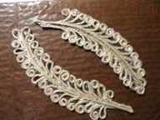

Материалы для работы:
- моток джутовой нити;
- клей "Титан" или другой нетоксичный клей;
- листок в клеточку;
- ножницы;
- пинцет;
- канцелярский нож;
- полиэтиленовый файл.
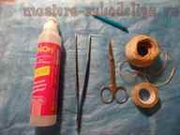
Как видим на фото, перышко, которое мы будем делать, состоит из элементов - петли и завитка.
Прежде всего, рисуем эскиз, помещаем его под полиэтилен.
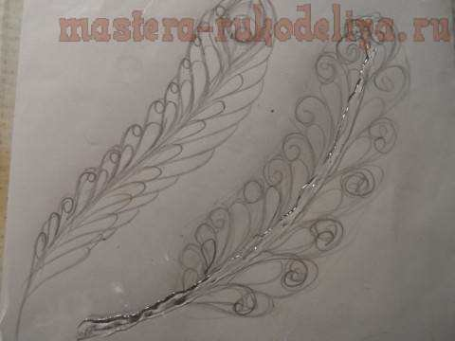
Место, куда будем выкладывать шнур, тщательно мажем клеем.
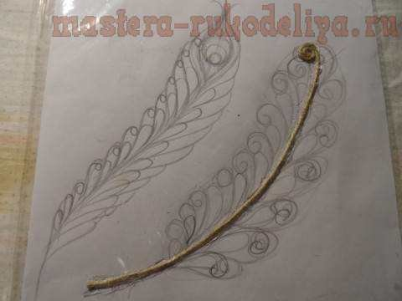
Сначала выкладываем самый большой элемент пера, а к нему уже будем крепить остальные.
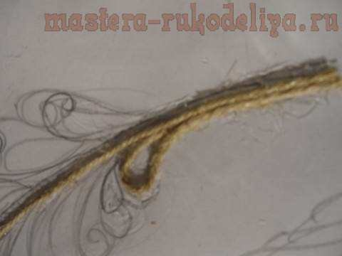
Клеем снова мажем место под элементом, делаем петельку и крепим ее к основному "стеблю".
Нужную форму придаем шпагату при помощи пинцета.
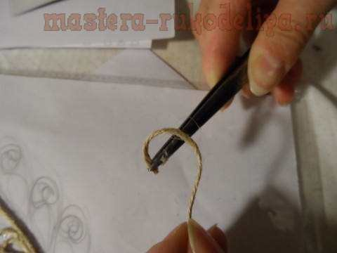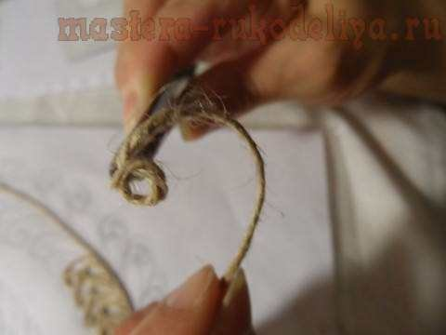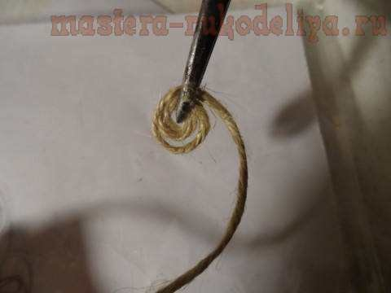
Плотно подгоняя детали, крепим следующий элемент - завиток.
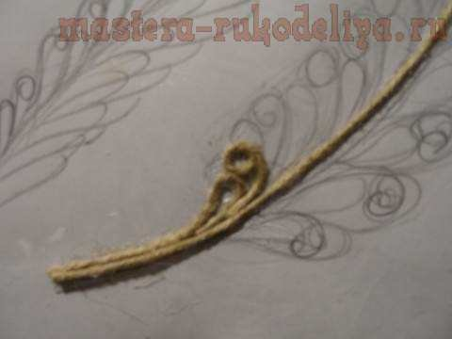
Вот так, шаг за шагом, делаем все детали нашего пера.
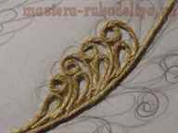
После того, как работа будет выложена, помещаем ее под пресс. Для этого можно взять доску и поставить сверху что-нибудь тяжелое. Ждем полного высыхания работы (около 6 часов), аккуратно снимаем с полиэтилена и удаляем неопрятные излишки клея. Также можно украсить эти перья стразами или бусинами, использовать для работы большего масштаба.
Работа готова!

